Муниципальный этап всероссийской олимпиады школьников
по истории
2022-2023 учебный год

9 класс
Максимальная оценка – 100 баллов
(75 баллов за первую часть и 25 баллов за историческое эссе)

1. Тестовые задания. Выберите по одному правильному ответу на каждый вопрос. (Каждый правильный ответ – 1 балл, максимальный балл – 5).

  - Прочитайте отрывок из литературного произведения и укажите о правлении какого государя идет речь в отрывке.
«В застенке Трубецкого равелина
Пытает царь царевича – и кровь
Засеченного льёт по кнутовищу...
Стрелец в Москве у плахи говорит:
"Посторонись-ка, царь, моё здесь место".
Народ уж знает свычаи царей
И свой удел в строительстве империй». (М. Волошин)
А. Алексей Михайлович Б. Иван Грозный
В. Петр I Г. Борис Годунов

1.2. Какое из перечисленных событий произошло позже других?
А. «Ледовое побоище»
Б. «церковный раскол»
В. «Азовское осадное сидение»
Г. «стояние на Угре»

1.3. О какой правительнице идет речь в приведенном ниже отрывке?
«Живая и веселая, но не спускавшая глаз с самой себя, при этом крупная и стройная, с красивым круглым и вечно цветущим лицом, она любила производить впечатление. Наиболее законная из всех преемников и преемниц Петра I, но поднятая на престол мятежными гвардейскими штыками, она строила дворцы в двадцать четыре часа и в двое суток проезжала тогдашний путь от Москвы до Петербурга, исправно платя за каждую загнанную лошадь».
А. Анна Ивановна
Б. Елизавета Петровна
В. Анна Леопольдовна
Г. Екатерина Алексеевна

1.4. О каком сражении идет речь в отрывке из письма М.И. Кутузова?
«Баталия, 26 числа бывшая, была самая кровопролитнейшая из всех тех, которые в новейших временах известны. Место баталии нами одержано совершенно, и неприятель ретировался тогда в ту позицию, в которую пришел нас атаковать. Но чрезвычайная потеря, и с нашей стороны сделанная, принудила меня отступить по Московской дороге. Ранним утром 1 сентября под слабым давлением французского авангарда армия выступила из деревни Мамоновой к Москве и расположилась лагерем».
А. Бородинская битва Б. Смоленское сражение
В. битва при Красном Г. сражение при Малоярославце

1.5. Что из перечисленного относится к событиям периода правления Екатерины II?
А. основание Академии наук
Б. основание Академии художеств
В. открытие Московского университета
Г. открытие Смольного института благородных девиц

1 | 2 | 3 | 4 | 5

2. Тестовое задание. Выберите по три правильных ответа. (Каждый правильный ответ – 1 балл, максимальный балл – 12).

2.1. Прочтите эпиграмму на государственного деятеля и выберите верные суждения.
«Похож на Фридриха, скажу пред целым миром,
Но только не умом, а шляпой и мундиром»
(анонимно)
А. Эпиграмма была написана в конце XVIII в.
Б. Эпиграмма осуждает реформы Петра Великого
В. Упомянутый в эпиграмме Фридрих был королем Швеции.
Г. Эпиграмма отражает негативное отношение автора к императору Петру III
Д. «Шляпа и мундир», упомянутые в тексте стали частью военной формы в правление императора, издавшего «Акт о престолонаследии»
Е. Император, которому посвящена эпиграмма, был убит в ходе дворцового переворота

2.2. Кто из перечисленных ордынских правителей совершил походы на Москву?
А. Узбек Б. Тохтамыш В. Едигей
Г. Джанибек Д. Чингисхан Е. Батый

2.3. Кто из государственных деятелей был в числе подписавших документ, отрывок из которого приведен ниже?
Понеже труды Вашего Величества… всему свету известны, в показание и знак нашего истинного признания, что весь подданный Ваш народ ничем иным, кроме единых Ваших неусыпных попечений и трудов об оном, и со ущербом дражайшего здравия Вашего положенных, на такую степень благополучия и славы в свете произведен есть, помыслили мы, по примеру древних, особливо ж римского и греческого народов, дерзновение восприять..., принесть свое прошение к Вам публичного, дабы изволили принять от нас яко от верных своих подданных во благодарение титул Отца Отечества, Императора Всероссийского…»
А. Петр Толстой Б. Петр Шафиров В. Гавриил Головкин
Г. Артамон Матвеев Д. Михаил Глинский Е. Платон Зубов

2.4. Что из перечисленного относится к причинам начала Смутного времени?
А. вмешательство в русские дела Польши с целью возвращения утраченных территорий
Б. конфликт между царем и патриархом
В. страшный голод и неурожай
Г. смерть Ивана IV Грозного
Д. прекращение династии московских Рюриковичей
Е восстание под руководством И. Болотникова

2.1 | 2.2 | 2.3 | 2.4

3. Установите соответствие между элементами левого и правого столбиков. Каждому научному и техническому изобретению (достижению) и подберите фамилию его автора. Одному элементу левого столбика соответствуют один элемент правого столбика. Два элемента лишние. (Каждый правильный ответ – 1 балла, максимальный балл – 6).

Научные и технические изобретения (достижения) | Авторы
1. изучение вопросов древнейшей истории России | А. А.К. Нартов
2. первый токарный станок в России | Б. М.В. Ломоносов
3. разработка основ минералогии и возрождение  традиций мозаики в России | В. В. Беринг
4. изобретение книгопечатания | Г. И. Гутенберг
5. разработка метода графического изображения  соотношений множеств в виде кругов | Д. Г.Ф. Миллер
6. проведение научной экспедиции вокруг Камчатки | Е. И.П. Кулибин
 | Ж. Л. Эйлер
 | З. Е. Хабаров

1 | 2 | 3 | 4 | 5 | 6

4. Установите правильную хронологическую последовательность событий. (Каждый правильный ответ – 1 балл, максимальный балл – 12).
4.1. Установите хронологическую последовательность событий социально-экономической истории русского государства
А. отмена таможенных пошлин
Б. введение заповедных лет
В. введение уроков и погостов
Г. отмена Юрьева дня
Д. принятие Новоторгового устава
Е. введение бумажных денег

4.2. Установите хронологическую последовательность событий военной истории России.
А. Прутский поход
Б. Битва на реке Пьяне
В. сражение при Аустерлице
Г. Смоленская война
Д. Семилетняя война
Е. Итальянский и швейцарский походы русской армии

 | 1 | 2 | 3 | 4 | 5 | 6
4.1
4.2

5. Рассмотрите картину и ответьте на вопросы. (По 2 балла за каждый правильный ответ, максимальный балл – 30).
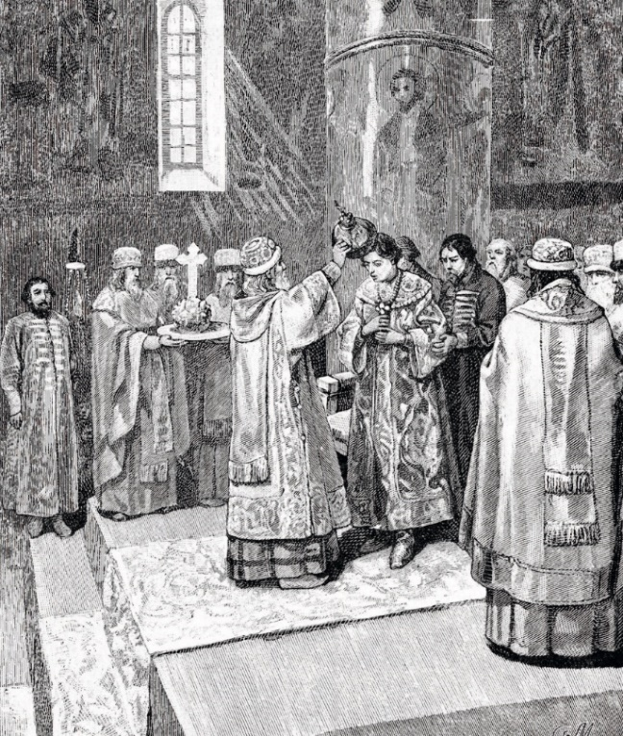

  - Какое историческое событие изображено на картине? (правильный ответ – 2 балла) Когда произошло это событие (укажите с точностью до года)? (правильный ответ – 2 балла, максимальный балл – 4) ______________________________________________________
__________________________________________________________________________________
__________________________________________________________________________________
  - Кто и в отношении кого совершил обряд (назовите правителя и церковного главу)? (каждый правильный ответ – 2 балла) Укажите годы правления, изображенного на картине правителя. (правильный ответ – 2 балла, максимальный балл – 6) _________________________
__________________________________________________________________________________
__________________________________________________________________________________
__________________________________________________________________________________
  - Какой новый титул принял правитель Русского государства? (правильный ответ – 2 балла) От какого другого известного титула он был произведен? (правильный ответ – 2 балла, максимальный балл – 4) _____________________________________________________________
________________________________________________________________________________________________________________________________________________________________________________________________________________________________________________________________________________________________________________________________________
  - Назовите имена родителей правителя, изображенного на картине. (каждый правильный ответ – 2 балла, максимальный балл – 4) ____________________________________
______________________________________________________________________________________________________________________________________________________________________________________________________________________________________________________
5.5. Какое значение имело это историческое событие? Приведите два факта (каждый правильный ответ – 2 балла, максимальный балл – 4) ____________________________________
__________________________________________________________________________________________________________________________________________________________________________________________________________________________________________________________________________________________________________________________________________________________________________________________________________________________
5.6. Какие другие события произошли в правление изображенного на картине правителя? Назовите четыре события (каждый правильный ответ – 2 балла, максимальный балл – 8) __________________________________________________________________________________
____________________________________________________________________________________________________________________________________________________________________________________________________________________________________________________________________________________________________________________________________________________________________________________________________________________________________________________________________________________________________________

6. Определите пропущенные в тексте названия, слова, имена, даты, обозначенные порядковыми номерами. Расставьте в местах пропусков предложенные ниже слова. При необходимости при порядковых номерах даются пояснения о характере требуемой вставки. Необходимые вставки впишите под соответствующими номерами в таблицу в бланке работы. Слова даются в именительном падеже. Учтите, что несколько понятий лишние. (Каждый правильный ответ – 1 балла, максимальный балл – 10).

«Михаил Федорович был первым царем из династии _____ (1), сыном боярина Федора Никитича, в монашестве принявшего имя _____ (2). С 1600 года Михаил вместе с семьей находился в ссылке, попав в опалу к _____ (3 – имя царя). После изгнания из Москвы польских интервентов в _____ (4 – год) году Михаил Федорович, боясь нападения польских отрядов, скрывался в Ипатьевском монастыре. В феврале 1613 года _____ (5 – название органа власти) избрал Михаила Федоровича царем, однако с 1619 по 1633 годы реальная власть в стране принадлежала патриарху _____ (2 – имя). При Михаиле Федоровиче Россия вела войну со ______ (6 – название государства), в результате которой по Столбовскому миру 1617 года смогла вернуть Новгородские земли, но потеряла берега _____ (7 – название моря). Не удалось отвоевать _____ (8 – название города) у Польши во время войны 1632-1634 гг. В то же время продолжалась колонизация _____ (9 – название региона) и строительство засечных черт – оборонительных сооружений на южной окраине страны. В правление Михаила была предпринята попытка создания регулярных воинских частей по западноевропейскому образцу. Также были основаны _____ (10 – название) – крупные предприятия, где практиковалось разделение труда и использовался ручной труд наемных работников».

1
2
3
4
5
6
7
8
9
10

7. Перед Вами высказывания историков и современников. Выберите из них одно, которое станет темой Вашего сочинения-эссе. (Максимальный балл – 25)
Ваша задача – сформулировать собственное отношение к данному утверждению и обосновать его аргументами, представляющимися Вам наиболее существенными. При выборе темы исходите из того, что Вы:
- Ясно понимаете смысл высказывания (не обязательно полностью или даже частично быть согласным с автором, но необходимо понимать, что именно он утверждает).
- Можете выразить свое отношение к высказыванию (аргументировано согласиться с автором либо полностью или частично опровергнуть его высказывание).
- Располагаете конкретными знаниями (факты, статистические данные, примеры) по данной теме.
- Владеете терминами, необходимыми для грамотного изложения своей точки зрения.

Имейте в виду, что Жюри, оценивая Вашу работу, будет руководствоваться следующими критериями:
- Обоснованность выбора темы (объяснение выбора темы и задач, которые ставит перед собой в своей работе участник).
- Грамотность использования исторических фактов и терминов.
- Четкость и доказательность основных положений работы.
- Знание различных точек зрения по избранному вопросу.

Темы эссе
- «Договор Олега с Византией свидетельствует о том, что это – юридическое оформление длительных связей, связей старинных и живых – цивилизованного, еще могущественного, но уже дряхлеющего государства с юной, сильной, воинственной, стремящейся к непрерывному расширению державой, мечом прокладывающей себе путь в ряды сильнейших и влиятельнейших государств мира» (В.В. Мавродин)
- «Конец XI – первая треть XII века – это время большого напряжения сил всей Руси, вызванного как внутренними неурядицами, так и внешним натиском и его преодолением… Владимир Мономах тем и представляет для нас интерес, что всю свою неукротимую энергию, ум и несомненный талант полководца употребил на сплочение рассыпавшихся частей Руси и организацию отпора половцам» (Б.А. Рыбаков)
- «При имени преподобного Сергия народ вспоминает свое нравственное возрождение, сделавшее возможным и возрождение политическое, и затверживает правило, что политическая крепость прочна только тогда, когда держится на силе нравственной» (В.О. Ключевский)
- «Иван III есть герой не только российской, но и всемирной истории…При нем Россия, как держава независимая, величественно возвысила главу свою на пределах Европы и Азии, спокойная внутри и не боясь врагов внешних» (Н.М. Карамзин)
- «Ивану Грозному <…> приходилось решать военные, административные и международные задачи, похожие на цели создателей новоевропейских держав, но в гораздо более трудной обстановке» (Р.Ю. Виппер)
- «В правление Бориса Годунова в судьбе России произошел крутой перелом. Годунов расширил и упрочил дворянские привилегии. В стране утвердилось крепостное право. Законы против Юрьева дня обеспечили Борису поддержку землевладельцев. Но от него отвернулся народ, и земская династия пала» (Р.Г. Скрынников).
- «В истории Отечества царь Алексей Михайлович оставил заметный след. Его преемники продолжили намеченные в его царствование пути внутренней и внешней политики. Конечно, есть все основания говорить, что Алексей Михайлович был прямым предшественником своего великого сына» (А.А. Преображенский).
- «Никогда ни один народ не совершал такого подвига, какой был совершен русским народом в первую четверть XVIII века» (С.М. Соловьев)
- «Нельзя не обратить внимания и на откровенно имперский характер политики Екатерины II, как внутри страны, так и за её пределами» (А.Б. Каменский).
- «В результате попыток решения крестьянского вопроса был сделан первый шаг к ликвидации крепостного права, но само оно ликвидировано не было, так как подавляющее большинство помещиков выступало против этого, а повторить судьбу отца Александр (I) не хотел. Надежды на высокие моральные качества и либеральные взгляды дворян не оправдались» (В.Ю. Захаров)

